Муниципальное казённое общеобразовательное учреждение
«Аул – Бергульская средняя общеобразовательная школа»

Открытый урок в 4 классе
Тема:
«К стартам готовы!»
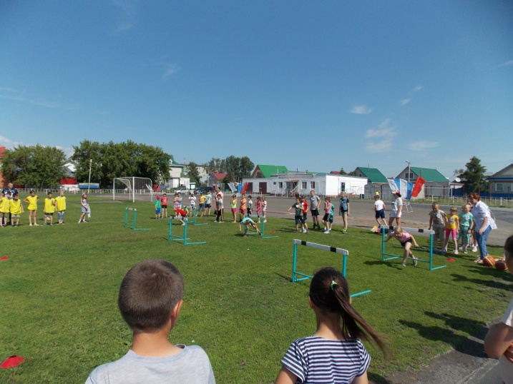

учитель высшей категории
Вахитова И.П.

- 2017 -

Цели и задачи:

- Мотивация обучающихся на внедрение здорового образа жизни, занятий физической культурой и спортом, воспитание ценностного отношения к здоровью;
-Внедрение Всероссийского физкультурно-спортивного комплекса «Готов к труду и обороне» в систему образования;
-Формировать интерес к физической культуре, через систему упражнений круговой тренировки, подвижных игр и эстафет.
-Развивать двигательные качества
(ловкость, быстроту реакции, скоростные и силовые способности).

- Воспитывать активность, самостоятельность, умение преодолевать трудности, внимание.
Тип урока: Повторение и закрепление, с образовательно-тренировочной направленностью (совершенствование двигательных способностей).
Планируемые метапредметные результаты:
1.Регулятивные УУД.
Уметь технически правильно выполнять двигательные действия.
Принимать и сохранять учебную задачу. Планировать свои действия в соответствии с поставленной задачей и условиями её реализации;
2.Познавательные УУД
Строить рассуждения в форме простых суждений об объекте. Осмыслять правила игры. Уметь выполнять гимнастические упражнения.
3.Коммуникативные УУД.
Адекватно оценивать собственное поведение и поведение окружающих. Формировать умение понимать причины успеха и неуспеха учебной деятельности.

Планируемые личностные результаты:
Проявлять дисциплинированность, трудолюбие и упорство в достижении поставленных целей.
Проявлять положительные качества личности и управлять своими эмоциями в различных (нестандартных) ситуациях и условиях;

Подготовительная часть.
- Построение.
- Сдача рапорта
- Сообщение задач урока
- Выполнение команд: Направо! Налево! кругом!
- ОРУ на осанку в ходьбе:
- 1-руки в верх, 2-руки в стороны, 3- И.П.
- 1- руки в верх, на носках;
- 2 – руки за голову, на пятках;
- 3 – руки в стороны, на внешнем своде стопы.
- Руки вперед в полуприседе
- Руки на колени в глубоком приседе
- В глубоком приседе прыжками вперед, правым боком, левым боком.
- Разминка в беге
- Бегом МАРШ
- руки на пояс, прямыми ногами вперед:
- руки за спину, прямыми ногами назад:
- руки в стороны, прямыми ногами в стороны.
Задания по сигналу: (НА ВНИМАНИЕ)

Основная часть

По свистку выполняем задания
- Упор присев,
- Поворот на 360 градусов, через левое плечо:
- Упор лежа:
- Поворот на 180 градусов:
- Упор сидя, ноги прямые.
- Выполнение заданий по свистку: (НА ВНИМАНИЕ, НА ВЫНОСЛИВОСТЬ)
- ОРУ в ходьбе.
ЗАДАНИЯ С ГИМНАСТИЧЕСКОЙ СКАМЕЙКОЙ.
Скамейки с правой стороны от учащихся (3 скамейки по 4 ученика у каждой)

- И.П. – скамейка вверху
-1- скамейка на правое плечо,
-2- скамейка вверх,
-3-скамейка на левое плечо,
-4-скамейка вверх.
2. И.П. –скамейка справа, хват правой внизу, левой сверху.
-1- скамейку поднять на прямые руки вверх, опустить с левой стороны.
-2- то же самое в другую сторону.
3. И.П. сесть на скамейку ноги прямые, носочки тянем вперед.
-1- ноги вверх
-2- опустили,
3-4- то же.
- И.П. лечь грудью на скамейку, руки в упоре на скамейке.
-1- руки выпрямить, левую ногу вверх,
-2- И.П.
-3- тоже с левой ноги,
-4- И.П.
4. И.П. сесть на скамейку, ноги вперед
-1- 4 выполняем поднимание прямых ног, вверх, вниз.
5. упр. велосипед 30 сек.
6. ноги в упоре на скамейке, руки на полу.
Отжимание под счет
7. И.П. правая нога на скамейке, левая на полу.
1-4 смена положения ног прыжком.
- И.П. стоя на скамейке двумя ногами.
- Соскок со скамейки ноги врозь:
- Наскок на скамейку.
- И.П. стоя лицом к скамейке.
1-прыжок, толчком двумя ногами через скамейку.
2-Поворот кругом, через левое плечо.
3-4 то же.

ЭСТАФЕТЫ НА БЫСТРОТУ, ЛОВКОСТЬ, СМЕКАЛКУ.

Заключительная часть

Построение
Игра на внимание «Запрещенное движение»
Подведение итогов занятий.

.
Фотоотчёт открытого урока «К стартам готовы!»

